Министерство науки и высшего образования Российской Федерации
Федеральное государственное автономное образовательное учреждение
высшего образования
«МОСКОВСКИЙ ПОЛИТЕХНИЧЕСКИЙ УНИВЕРСИТЕТ»
(МОСКОВСКИЙ ПОЛИТЕХ)
КАФЕДРА СМАРТ-ТЕХНОЛОГИИ

Отчет по выполнению лабораторной работы №6
«Параметрическое построение сопла Лаваля в Salome для анализа течения газа с использованием инструментария вычислительной гидродинамики OpenFOAM»
по дисциплине «Системы инженерного анализа»
по направлению 09.03.01 Информатика и вычислительная техника
Образовательная программа (профиль)
«Интеграция и программирование в САПР»

Преподаватель: | /____________/ Лаврененко Илья Станиславович /
 | подпись ФИО
Студент: | /____________/ Шиванко Павел Дмитриевич, 231-324 /
 | подпись ФИО, группа

Москва, 2026

ОПИСАНИЕ ВЫПОЛНЕННОЙ РАБОТЫ

Цель работы
Рассчитать основные сечения конического сопла Лаваля, построить параметрическую геометрию и сетку в SALOME и получить решение сжимаемого газового течения в OpenFOAM.

Постановка задачи
Для заданных полных параметров воздуха, расхода и углов определяются размеры входа, горла и выхода. Затем создаются SALOME HDF/UNV, проверяется импортированная сетка и выполняется переходный расчёт, в котором дозвуковой поток ускоряется через критическое сечение.

Используемое программное обеспечение
- Ubuntu 26.04 - рабочая операционная система.
- Python 3.14.4: аналитический расчёт calc_nozzle.py.
- SALOME 9.16.0: generate_salome.py, HDF/UNV, Hexahedron mesh и boundary groups.
- OpenFOAM Foundation 13: ideasUnvToFoam, checkMesh, setFields, foamRun с solver module shockFluid.
- ParaView 6.1.1: контроль полей давления, температуры, скорости и числа Маха.

Исходные данные
Параметр | Значение
Полное давление p0 | 200000 Па
Полная температура T0 | 1800 K
Расчётное выходное давление pout | 9000 Па
Массовый расход G | 1,5 кг/с
Угол сходящейся части alpha | 14°
Угол расходящейся части beta | 28°
Газовая постоянная R | 287 Дж/(кг·K)
Показатель адиабаты gamma | 1,4

Аналитический скрипт использует одномерные изоэнтропические соотношения. Подтверждённые значения из analytic.json:
Сечение | p, Па | T, K | U, м/с | M | Диаметр, мм
вход | 199800 | 1799,486 | 32,149 | 0,03781 | 391,862
горло | 105656,36 | 1500 | 776,338 | 1,000 | 100,118
выход | 9000 | 742,123 | 1457,832 | 2,6697 | 176,078

Длины сходящейся и расходящейся частей равны 1,188030 и 0,152328 м.

Теоретическая часть
Сопло Лаваля состоит из сходящейся части, критического сечения и расходящейся части. Для идеального газа локальная скорость звука
$$a = \sqrt{γRT}, M = \frac{|U|}{a}$$
где a - скорость звука, м/с; gamma=1,4 - показатель адиабаты; R=287 Дж/(кг·K); T - температура, K; M - число Маха. При M<1 течение дозвуковое, при M=1 - звуковое, при M>1 - сверхзвуковое.
В квазиизэнтропическом одномерном приближении площадь и число Маха связаны соотношением
$$\frac{A}{A*} = \frac{1}{M}{[\frac{2}{γ+1}(1 + \frac{γ-1}{2}M²)]}^{\frac{γ+1}{2(γ-1)}}$$
где A - площадь сечения, а A* - критическая площадь при M=1. Для дозвукового потока сужение ускоряет газ; при достижении критического режима расход «запирается». После горла расширение способно дальше ускорять уже сверхзвуковой поток, одновременно снижая статические давление и температуру.
Аналитический скрипт применяет одномерные изоэнтропические зависимости. OpenFOAM-расчёт, напротив, является двумерным переходным численным решением и учитывает конечную сетку, начальную ступень давления и граничные условия. Поэтому аналитические и CFD-значения не обязаны совпадать точно.

Расчётная область
Модель представляет верхнюю половину осевого сечения сопла, вытянутую по z на 4 мм. Координата горла x=0; вход расположен при x=-1,188030 м, выход при x=0,152328 м. По нижней границе задана ось симметрии.
SALOME-артефакты: fast_finish_2026/LR6/LR6-nozzle.hdf и Mesh.unv.

Построение сетки
generate_salome.py создаёт два четырёхугольных участка, вытягивает их по толщине и использует Segment → Quadrangle → Hexahedron. Локальные разбиения: 120 по сходящейся части, 80 по расходящейся, 40 по радиусу, 1 по толщине. Получено 16482 узла и 8000 hex.
Группы SALOME и OpenFOAM: inlet - 40 граней, outlet - 40, axis - 200, wall - 200, frontAndBack - 16000.
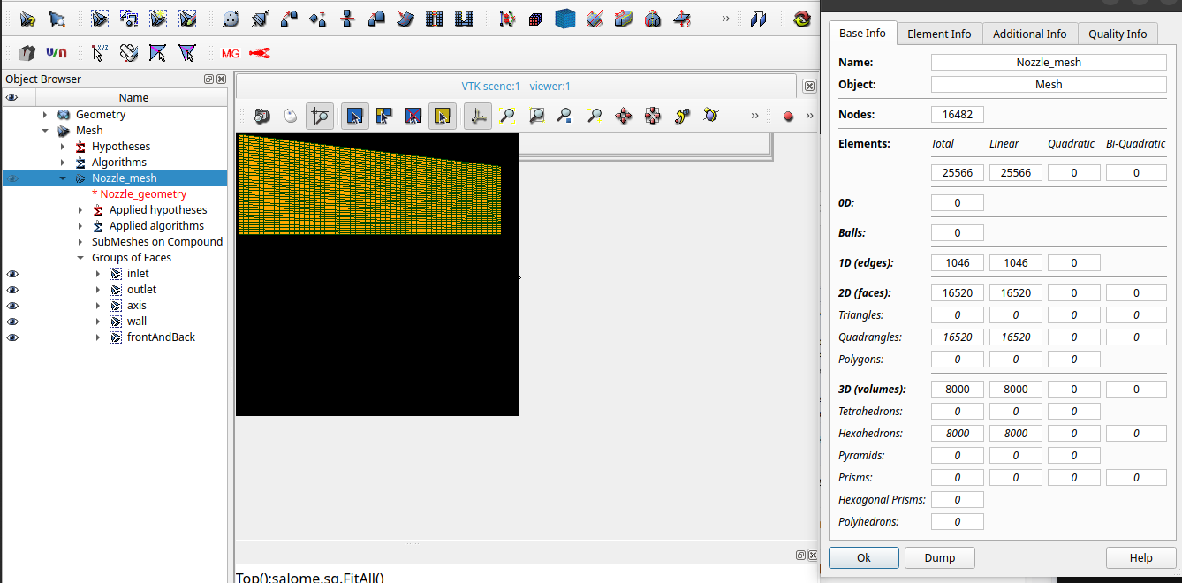
Рисунок 1 - Параметрическая сетка сопла Лаваля и группы граничных поверхностей в SALOME.
Импортированный Mesh.unv отдельно проверен в salomeMeshCheck: 8000 hex, max non-orthogonality 13,8336°, max skewness 0,269705, Mesh OK.
Финальный CFD case nozzleShockFluidFresh использует эквивалентную нативную двухблочную OpenFOAM-сетку с теми же 8000 hex и patches. Его собственный checkMesh: max non-orthogonality 13,9226°, max skewness 0,619734, Mesh OK. Поэтому не утверждается, что финальные поля рассчитаны непосредственно на UNV-import mesh: SALOME-сетка и final CFD mesh - два отдельно проверенных артефакта.

Граничные условия
Patch | Поле | Тип | Значение | Физический смысл
inlet | p | fixedValue | 200000 Па | давление во входном резервуаре
inlet | T | fixedValue | 1800 K | температура во входном резервуаре
inlet | U | zeroGradient | градиент 0 | скорость определяется решением
outlet | p, T, U | zeroGradient | градиент 0 | сверхзвуковой выход без переопределения исходящих характеристик
axis | p, T, U | symmetryPlane | - | ось симметрии
wall | U | slip | нулевая нормальная скорость | невязкая стенка
wall | p, T | zeroGradient | градиент 0 | адиабатическая невязкая стенка
frontAndBack | все поля | empty | - | двумерность

Значение 9000 Па не навязано на выходном patch. Оно используется в аналитике/геометрии и как начальное давление вне входного резервуара. setFields задаёт p=200000 Па в box (-2 -1 -1)-(0 1 1) и p=9000 Па в остальной области; T=1800 K, U=0 изначально везде.
symmetryPlane на оси исключает нормальный поток и нормальные градиенты. slip на стенке также запрещает нормальную скорость, но не создаёт вязкого касательного торможения; это согласуется с mu=0. zeroGradient на сверхзвуковом выходе не навязывает данным, уходящим из области, дополнительное фиксированное значение.

Структура OpenFOAM case
- 0/: начальные и граничные поля p, T, U.
- constant/: physicalProperties с perfect gas, momentumTransport с ламинарным режимом, сетка polyMesh.
- system/: controlDict, fvSchemes, fvSolution, setFieldsDict.
В каталоге ЛР6 также находятся calc_nozzle.py, analytic.json, generate_salome.py, HDF и UNV. Они описывают аналитическую геометрию и SALOME-сетку; финальный CFD case nozzleShockFluidFresh хранится отдельно, что исключает смешение происхождения сеток.

Настройка solver
controlDict: solver shockFluid, startFrom latestTime, endTime=0.015, deltaT=1e-6, adjustTimeStep=yes, maxCo=0.3, maxDeltaT=1e-6, запись через 0,0005 с.
physicalProperties: hePsiThermo, perfect gas, sensibleInternalEnergy, молярная масса 28,9 кг/кмоль, Cp=1005, mu=0, Pr=0.7. momentumTransport: laminar.
fvSchemes: central-upwind flux Kurganov; реконструкция rho и T - van Leer, U - van Leer V; Euler по времени. fvSolution: diagonal для консервативных rho, rhoU, rhoE; два внешних PIMPLE-corrector.
shockFluid - переходный сжимаемый однофазный solver на основе shock-capturing центральной схемы. Он решает консервативные уравнения массы, импульса и полной энергии и подходит для сильных волн давления и трансзвукового/сверхзвукового течения. Вязкость в данном case равна нулю, поэтому постановка соответствует невязкому газу, а не RAS-модели.

Выполнение работы
Аналитический расчёт и SALOME-экспорт выполняются соответствующими проектными скриптами:
Листинг 1 - Команда python3
python3 fast_finish_2026/LR6/calc_nozzle.py --p0 200000 --t0 1800 --pout 9000 --mass-flow 1.5 --alpha 14 --beta 28
Печатает рассчитанные параметры сечений и геометрии в JSON.
Листинг 2 - Команда /home/pavel/openfoam-lab/tools/SALOME-9.16.0/run_salome.sh
/home/pavel/openfoam-lab/tools/SALOME-9.16.0/run_salome.sh -t fast_finish_2026/LR6/generate_salome.py
Это воспроизводимая команда для существующего SALOME 9.16 launcher: параметр -t включает терминальный режим, а позиционный Python-файл выполняется внутри SALOME. Скрипт не требует пользовательских аргументов, использует подтверждённые параметры ЛР6 и формирует LR6-nozzle.hdf, Mesh.unv и именованные группы. Команда документирует воспроизводимый интерфейс текущего скрипта и не выдаётся за дословную запись прежней shell-сессии.
Подтверждённая журналами OpenFOAM-последовательность:
Листинг 3 - Команда ideasUnvToFoam
ideasUnvToFoam Mesh.unv
Импортирует SALOME-сетку для отдельной проверки.
Листинг 4 - Команда checkMesh
checkMesh
Проверяет final CFD mesh; журнал содержит Mesh OK.
Листинг 5 - Команда setFields
setFields
Создаёт начальную ступень давления.
Листинг 6 - Команда foamRun
foamRun
Запускает shockFluid. Расчёт выполнен последовательно, без MPI, тремя продолжениями от latestTime до 0,015 с.

Результаты и обсуждение
Журналы трёх последовательных участков заканчиваются End; wall-clock 496+617+335≈1448 с. Последний maxCo=0,29984.
Прямой разбор внутренних списков полей времени 0,015 дал:
Поле | Минимум | Максимум
p | 19,3982 кПа | 200,286 кПа
T | 923,139 K | 1800,76 K
|U| | 98,523 м/с | 1327,723 м/с
rho | 0,0730395 кг/м³ | 0,386599 кг/м³

По осевому профилю давление и температура падают, скорость и M растут; за горлом поток становится сверхзвуковым. Конкретные сопоставления трёх сечений приведены в ЛР8.
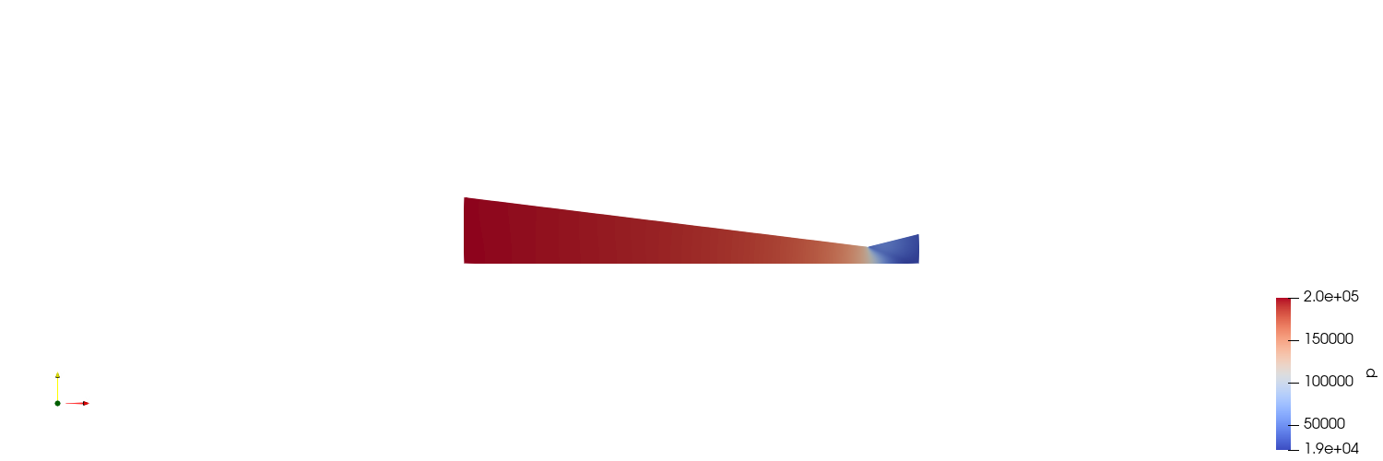
Рисунок 2 - Распределение статического давления в финальном CFD-решении сопла.
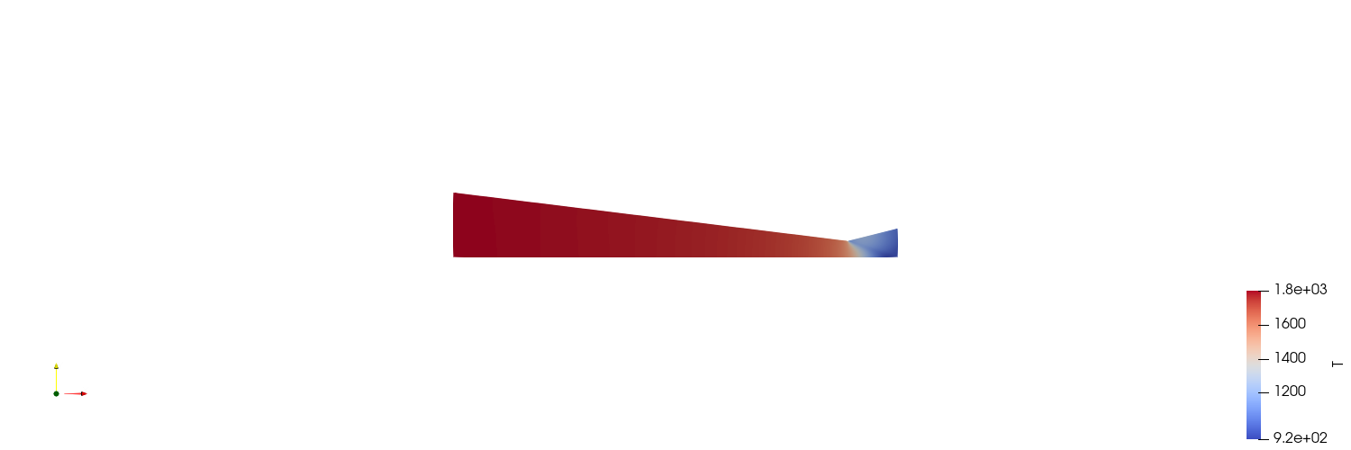
Рисунок 3 - Распределение статической температуры в сопле.
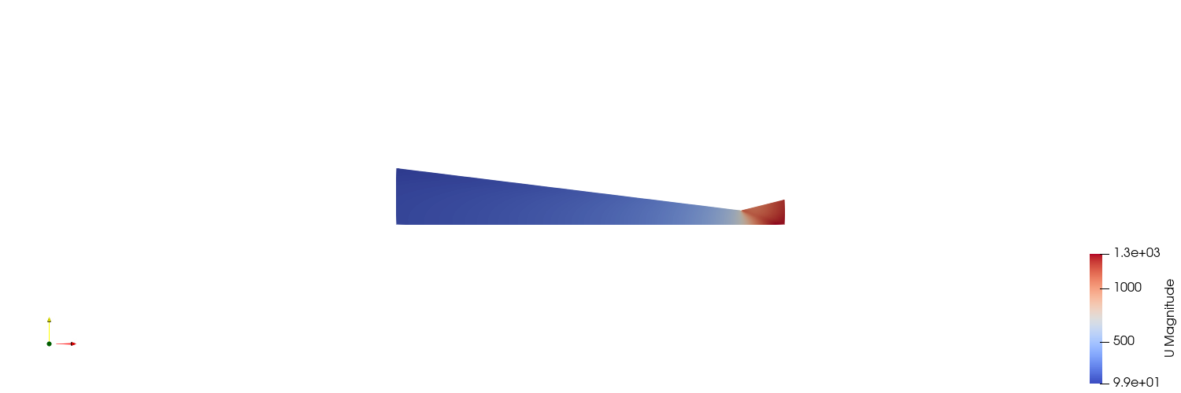
Рисунок 4 - Распределение модуля скорости в сопле.
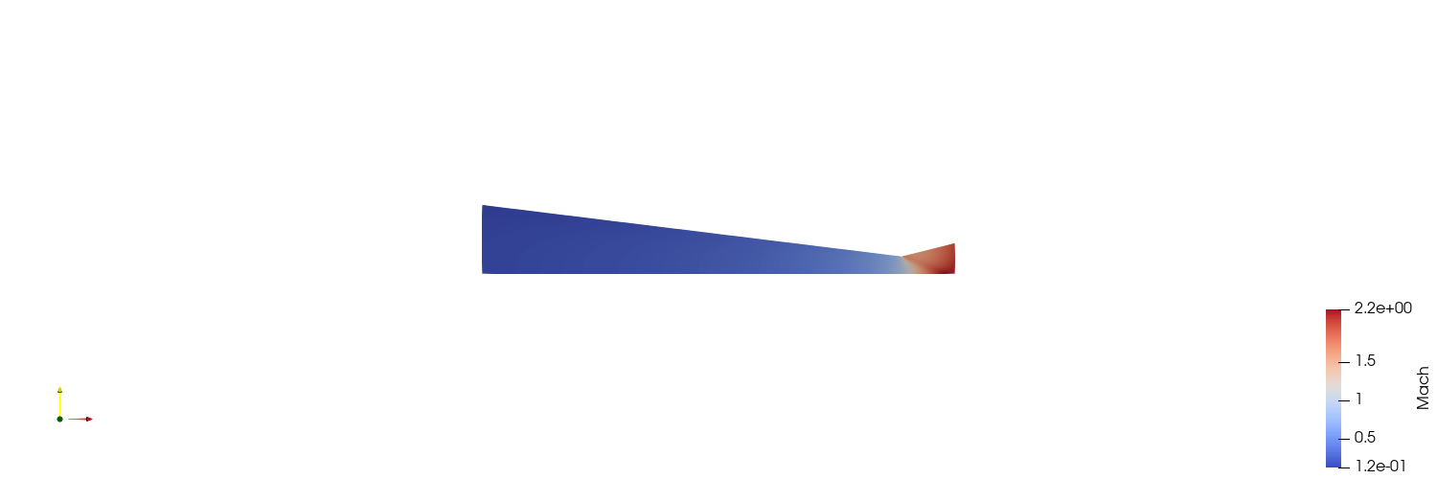
Рисунок 5 - Распределение числа Маха: переход от дозвукового к сверхзвуковому режиму.

Вопросы для самоконтроля

1. Что будет с потоком воздуха в сопле Лаваля, если до критического сечения скорость не достигнет звуковой?
Краткий ответ: Сверхзвуковое расширение не сформируется: в расходящейся части оставшийся дозвуковым поток будет замедляться.
Развёрнутый ответ: Геометрическое расширение ускоряет сверхзвуковую ветвь, но для дозвукового потока действует противоположно. Чтобы пройти через гладкое минимальное сечение с M=1, нужен достаточный перепад давлений и критический режим.
Пример из нашей работы: аналитический расчёт дал в горле M=1, а численная визуализация показывает сверхзвуковую область после горла.

2. Опишите порядок расчета профиля конического сопла Лаваля?
Краткий ответ: По полным параметрам и давлению определить M, T, p, скорость и плотность в характерных сечениях, затем из расхода найти площади/диаметры и из углов - длины конусов.
Развёрнутый ответ: Для входа, критического сечения и выхода применяются изоэнтропические зависимости; площадь следует из G=rho U A, диаметр - из D=sqrt(4A/pi), длины - из разности радиусов и тангенсов углов.
Пример из нашей работы: calc_nozzle.py принимает p0, T0, pout, расход, alpha, beta, R, gamma; подтверждённые диаметры горла и выхода равны 100,118 и 176,078 мм.

3. Опишите порядок построения конического сопла Лаваля?
Краткий ответ: Построить профиль по рассчитанным точкам входа, горла и выхода, сформировать две поверхности, вытянуть их по толщине и создать граничные группы.
Развёрнутый ответ: Профиль строится по точкам характерных сечений, после чего поверхности объединяются, вытягиваются и получают граничные группы.
Пример из нашей работы: generate_salome.py строит два четырёхугольника верхней половины сечения, вытягивает область на 4 мм и формирует inlet, outlet, axis, wall, frontAndBack; результат сохранён в HDF и UNV.

4. Какие алгоритмы и гипотезы использовались при построении сетки?
Краткий ответ: Segment/Wire Discretisation с Number of Segments, затем Quadrangle на гранях и Hexahedron в объёме.
Развёрнутый ответ: Одномерная сегментация задаёт разбиение рёбер, Quadrangle строит согласованную сетку граней, а Hexahedron заполняет объём.
Пример из нашей работы: локально задано 120 сегментов по сходящейся части, 80 по расходящейся, 40 по радиусу и 1 по толщине; получено 16482 узла и 8000 hex.

5. Как построить сгущение сетки в Salome?
Краткий ответ: Назначить локальную одномерную гипотезу на выбранное ребро и использовать распределение сегментов с изменяющейся длиной, затем согласовать поверхностный и объёмный алгоритмы.
Развёрнутый ответ: Для целевого ребра в Segment можно вместо равномерного Number of Segments выбрать гипотезу с прогрессией либо начальной и конечной длиной. Разбиения сопряжённых рёбер должны оставаться совместимыми для Quadrangle и Hexahedron.
Пример из нашей работы: в generate_salome.py применены фиксированные количества сегментов, поэтому прогрессия в фактической сетке не заявляется.

Дополнительные вопросы для защиты

Почему выходное давление 9000 Па не задано как fixedValue?
Финальная постановка использует его при аналитическом подборе площади и как начальное состояние. На предполагаемом сверхзвуковом выходе все характеристики уходят из области, поэтому поля имеют zeroGradient.

Почему CFD и аналитика различаются?
Аналитика одномерна, стационарна и изоэнтропична. CFD представляет двумерный переходный процесс на конечной сетке и на времени 0,015 с; поэтому численная диффузия, неравномерность по сечению и незавершённая установившаяся перестройка дают расхождение.

Какая сетка использована для финальных полей?
Нативная двухблочная OpenFOAM-сетка nozzleShockFluidFresh, 8000 hex. SALOME UNV имеет то же число ячеек и отдельно проверена, но происхождение финального поля от UNV не подтверждено, поэтому эти артефакты в отчёте не смешиваются.

Вывод
Аналитически рассчитана геометрия сопла, созданы и проверены SALOME- и OpenFOAM-варианты сетки, а последовательный shockFluid-расчёт завершён до 0,015 с. Финальные поля подтверждены реальными time directories, сетка и группы SALOME - HDF/UNV, скриптом и сохранённым GUI-скриншотом. Для повторения документирована команда, соответствующая фактическому интерфейсу установленного launcher и существующего скрипта.

